**6+**

**Степновский отдел МБУК ВР «МЦБ»**

**им. М. В. Наумова**



**Познавательно – литературный конкурс по сказкам русских писателей**

**«Рождество у порога»**

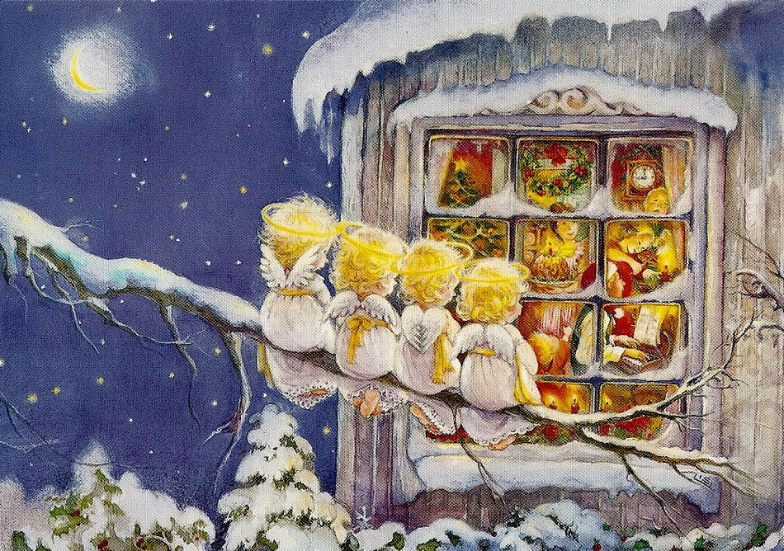

**Клуб «Добро»**

**Составитель: библиотекарь**

**2 категории Дубова С.А.**

**х. Степной, 2025**

**Сценарий**

**«Рождество у порога»**

**Дата проведения: 10 января 2025 года**

**Время проведения: 14.00.**

**Место проведения: Библиотека**

**Цель мероприятия:**

- В игровой форме познакомить детей с историей и традициями праздника Рождества Христова.

- Приобщить к русским национальным традициям.

**Задачи:**

- создание атмосферы праздника для детей и взрослых;

- организация активного и познавательного отдыха детей в зимние каникулы;

- развитие навыков общения.

**Оформление:** Помещение и елка, украшены мишурой, игрушками, гирляндами.

**Реквизит:** компьютер, дидактический и наглядный материал для выполнения заданий на станциях, 2 корзины, еловые ветви, новогодние украшения, сапожок для гаданий.

**Библиотекарь:** Всех зовем на Рождество!

На забавы, шутки,

Песни, прибаутки,

Игры да колядки,

Хитрые загадки!

Велено до вас

Довести в сей час указ,

Заготовленный самой

Нашей матушкой-Зимой.

Каждый год сего числа,

Как гласит указник,

Людям города, села

Выходить на праздник!

Непременно все должны

Рождество отметить мы.

Есть еще приписка,

В ней особый вам почет:

Мать-Зима с поклоном низким

Вам на праздник игры шлет.

**Ведущий:** Ребята вы согласны встретить с нами приближение Рождества?

Свечи зажигаются.

Рождественская сказка начинается.

Не высоко и не низко,

Может, рядом, у дверей,

Сказка ходит где-то близко,

Сказка ходит где-то близко,

Не спугнуть ее сумей. Тсс!

Сказка начинается!

**Библиотекарь:** А начинается сказка далеко-далеко, отсюда не видно, в древней стране Иудее. И так давно это было, что уже не помнит никто. Вот только из святой книги, что Библией называется, узнать можно. А рассказано там вот что…

В городе Назарете жила девушка по имени Мария. В этом же городе жил благочестивый муж по имени Иосиф. Однажды, когда Мария была одна дома и молилась, ей было предсказание архангела Гавриила. Он сказал: «Радуйся, святая, добрая дева! Господь с тобою! Своей скромностью, усердными молитвами и любовью к Богу ты заслужила великую милость: у тебя родится сын, и ты назовёшь его Иисус. Он – сын Божий, Спаситель мира»

**Ведущий:** В тот год, когда родился Христос, римский император Август захотел узнать число людей, живущих в завоеванных римлянами землях, и приказал провести перепись населения. Каждый должен был записываться в том месте, где он раньше жил со своими родителями. И вот Иосиф и Мария отправились в путь в далекий город Вифлеем, где они когда-то жили. Путь был труден и долог. Но таков был указ императора Августа, и так хотел Бог — Иисус должен был родиться в Вифлееме.

Вечером Мария и Иосиф вошли в Вифлеем. В городе было очень многолюдно: со всех концов страны люди приехали в город на перепись. Ни в гостинцах, ни в частных домах мест уже не было. Безрезультатно бродили усталые путники по темным улицам. Не найдя пристанища, Иосиф и Мария укрылись в одной из пещер, куда пастухи во время непогоды загоняли стада и ночевали сами. Вся пещера была устлана соломой, а посередине стояли ясли, из которых ели животные. Наступила ночь, все жители в Вифлееме заснули.

**Библиотекарь:** В эту ночь родился у Пресвятой Девы Марии сын Иисус, что значит «Спаситель мира». Мария завернула сына в теплое одеяло и положила его в кормушку для скота. Теперь это была его колыбелька.

Великое чудо в ту ночь совершилось

Спасителя Бог нам послал!

В забытой пещере, в заброшенных яслях

Младенец, Сын Божий, лежал.

**Ведущий:** Перед Рождеством на небе взошла особенно красивая, большая и светлая звезда. Она так сильно и ярко светила на Землю, что все люди невольно обращали на нее внимание. По этому явлению чудесной звезды мудрецы, или, как их тогда называли, волхвы, догадались, что родился сын Бога на земле, которого люди давно ждут и которого величают Спасителем. Волхвы захотели поклониться ему. Собрались они большим караваном и отправились в путь. Дорогой они все время следили за чудесной звездой, которая указывала им путь. Когда звезда остановилась, волхвы увидели Марию, а на руках у нее был младенец Иисус.

**Библиотекарь:** Сказок много есть на свете,

Перечесть все не берусь,

Но у нашей этой сказки

Обрывается здесь путь…

А обрывается он потому, что я рассказала вам лишь маленькую частичку из святой книги Библии о рождении Иисуса Христа. День рождения Иисуса Христа считается величайшим праздником на земле. В России его отмечают 7 января.

Большинство европейских стран - католические и протестантские, а это означает, что Рождество в Европе, в отличие от православной России, отмечается не 7 января, а 25 декабря.

В Новый год и Рождество принято наряжать и зажигать елку.

Первые елки в России зажглись в честь светлого праздника Рождества. День перед Рождеством называют сочельником. Православные люди в этот день ничего не едят до самого вечера: ждут, когда на небе первая звездочка загорится, та самая, которая волхвов к младенцу Иисусу привела, а уж потом начинается пир на весь православный мир.

Давайте и мы встретим приближение Рождества. Нужно на станциях нашего квеста, выполнить различные новогодние задания. Вы согласны? Тогда в путь!

**Станция 1. «Новогодний мультфейерверк»**

В Новый год особенно хочется волшебства и ощущения сказки. Создать такое настроение нам помогают новогодние мультфильмы и песни.

И хотя год Кино завершился, старые добрые мультфильмы всегда остаются с нами. На этой станции вам предстоит отгадать новогодние мультфильмы и песни их героев.

**Станция 2. «Православные традиции»**

Праздник Рождества богат на разные традиции, обряды и ритуалы, Это время радости, подарков, встреч, сюрпризов и веселья. Этот праздник приносит в нашу обычную жизнь тепло и надежду на светлое будущее.

Предлагаю вам ответить на вопросы викторины, посвященной традициям празднования Рождества. Выберите правильный ответ

1. Когда празднуют Рождество в России?

25 декабря 1 января 7 января +

2. Когда отмечают Рождество в США?

25 декабря +

22 декабря

7 января

3. Какое значение имеет звон рождественских колокольчиков?

- распугивает злых духов и очищает пространство +

- зовет к рождественскому столу

- обозначает, что увидишь сладкие сны

4. Что такое сочельник?

- Первый день после Рождества

- Рождественская ночь

- Канун Рождества +

5. Как называется одно из традиционных праздничных блюд на Рождество?

- Рождественский гусь

- Рождественская утка

- Рождественский кролик

6. Какой христианский святой является прообразом Санта-Клауса?

- Агафон Чудотворец

- Николай Чудотворец +

- Григорий Чудотворец

7. Почему фасады домов начали украшать гирляндами и иллюминациями?

- Чтобы путники не заблудились и могли найти ночлег

- Яркие гирлянды символизировали млечную звезду

- В знак чистоты христианской веры +

8. Как благодарят хозяева колядовщиков?

- аплодисментами или криками «Браво»

- различным угощением — колбасой, куском пирога и др. +

- пляшут и поют

9. Какую рубаху по обычаю надевали на Рождество россияне?

- чистую

- модную

- новую +

**Станция 3. «Зимние забавы»**

В народном календаре зима – самое богатое праздниками время года. Урожай уже собран, наступает время развлечений. Зимой играли свадьбы, устраивали вечеринки, праздновали Новый год и Рождество, колядовали на святках. А вечерами в избах парни и девчата собирались на посиделки.

Отдых – это не безделки –

Время игр и новостей,

Начинаем посиделки!

Для друзей и для гостей!

Предлагаю на нашей станции разгадать как можно больше ребусов, собрать новогодний пазл.

На посиделках любили загадывать загадки, загадки веселые с подвохом

И чтобы получить лучик от звезды, нужно ответить на вопросы:

1.Какая еда без другой еды не еда? (Соль)

2.Как можно понести воду в решете? (Замороженную)

3.Про что загадка – нос да пятка, на голове труба, вся жизнь ходьба? (Валенки)

4.Белый Тихон с неба спихан. Где пробегает – ковром устилает. (Снег)

5. В избе – изба, на избе-труба,

Зашумело в избе, загудело в трубе. (Печь)

6. Зимой нет его теплей, Летом нет холодней. (Погреб)

7. Снизу-полы, сверху-воротник лохматый. В холод он теплом богатый. (Тулуп)

И какие же посиделки без русских пословиц, в которых заключена мудрость нашего народа.

**Соедините правильно пословицы:**

Мороз не велик, да стоять не велит.

Два друга – мороз да вьюга.

Зима лето пугает, да все равно тает.

Как мороз ни скрипуч, да не больно жгуч.

**Станция 4. «Рождественское меню»**

Один из самых значимых христианских праздников - Рождество. По старинному обычаю, рождественский ужин должен состоять из 12 блюд после длительного поста, который длился 40 дней хотелось порадовать себя и близких аппетитными и вкусными блюдами.

Сейчас я предлагаю вам накрыть рождественский стол.

Вы должны отгадать загадки от наших литературных героев и выбрать из них 12 блюд на праздник.

1. Изысканный продукт, который так и не смогла попробовать ворона в басне Ивана Андреевича Крылова. (Сыр, И. А. Крылов «Ворона и лисица»)

2. Сказочный фрукт, который дарит молодость. (Яблоко, «Сказка о молодильных яблоках и живой воде»)

3. Любимые фрукты Чебурашки, среди которых он путешествовал. (Апельсины, Э. Успенкий «Крокодил Гена и его друзья»)

4. Овощ, который превращался в сказочное средство передвижения. (тыква)

5. Сладкий десерт, у слона его очень много – «Да пудов этак пять или шесть» (Шоколад, слон из сказки К. Чуковского «Телефон»)

6. Какое блюдо несла известная сказочная героиня своей бабушке (пирожки, Красная шапочка)

7. Что не стала есть Крошечка – хаврошечка, хотя все остальные это ели? (мясо)

8. Какое блюдо требовал от Бабы Яги Домовенок Кузька (Ватрушки)

9. Этим напитком лечил кот Матроскин дядю Федора (чай с малиновым вареньем)

10. Что варил солдат из топора (каша)

11. Лакомство Карлсона (варенье, торты)

12. Какие хлебобулочные изделия купила девочка Женя в сказке В. Катаева «Цветик – семицветик»? (баранки)

На нашем праздничном столе не хватает главного продукта, который называют всему головой – это хлеб.

**Предлагаю вам сложить пословицы о хлебе:**

Худ обед, когда хлеба нет.

Хлеба ни куска, так и в горнице тоска.

Хочешь есть калачи, не сиди на печи

**Станция 5. «Запретный лес»**

В старом лесу – старый дом на опушке,

Старые сказки в лесу том живут.

На этой станции предлагаю окунуться в мир замечательных произведений о зиме, разгадать загадки и помочь героям попасть в свои сказки.

Кем приходилась Настенька мачехе в сказке «Морозко»? (Падчерица)

Какой месяц подарил падчерице кольцо в сказке «Двенадцать месяцев»? (Апрель.)

О чем спрашивал Морозко старикову дочь, когда та сидела в лесу, под елью? (Тепло ли тебе, девица?)

Чего просила мачехина дочка у Июля-месяца в сказке С. Маршака «Двенадцать месяцев»? (огурцов свежих и грибов белых)

С помощью чего освещались чертоги Снежной королевы в одноименной сказке Г.Х. Андерсена? (северного сияния)

Кто помог Герде добраться до владений Снежной Королевы? (Северный Олень)

Какого цвета были носы у двух Морозов из русской народной сказки «Два Мороза»? (багровый и синий)

Кто повез Настеньку и Иванушку из дома Морозко? (Кони)

Какой волшебный предмет разбился вдребезги в сказке Г.Х.Андерсена «Снежная королева»? (зеркало)

Как волк из русской народной сказки ловил рыбу в проруби? (хвостом)

Как называлась деревня, в которой однажды в рождественскую ночь по просьбе одной из жительниц черт украл Луну? (Диканька)

Имя белого медвежонка, который пришел к своему другу - мальчику на новогодний праздник и интересовался, можно ли съесть новогоднюю елку? (Умка)

Имя мальчика, которому Чёрная курица подарила в новогодние дни конопляное зёрнышко (Алёша)

Как звали сыновей геолога Сергеева, которые приехали к нему на новогодний праздник в далекую тайгу, предварительно выкинув важную телеграмму? (Чук и Гек)

**А теперь, помогите героям зимних сказок попасть в свои книги. *(участникам необходимо правильно соединить картинки героев и книги, представленные на выставке)***

*Красна девица грустна,

Ей не нравится весна,

Ей на солнце тяжко,

Слезы льет бедняжка.

*По сугробам, среди сосен,

Козлик мчался быстро очень.

Где копытцем постучал,

Там весь снег искриться стал.

*Снег валил, клубились тучи,

Гнулись сосны до земли.

Злые люди в лес дремучий

Сиротинку завезли.

Замолчать заставили,

Замерзать оставили.

*При честном при всем народе

Едет печка по дороге.

Кто на печке той сидит,

Что нам сказка говорит?

И в какой же это сказке

Печка едет, как салазки?

*Лишь доброе сердце способно любить,

Обличье уродливое разбить,

Сразиться с войсками коварных мышей,

И всех победить любовью свое.

*Я – королева из страны,

Где нет ни лета, ни весны,

Где круглый год метель метет,

Где всюду только снег и лед.

Безмолвие, покой люблю,

Шум и веселье не терплю.

**Станция 6. «Святки-колядки»**

С 6 января до Крещения (19 января) наступает волшебное, колдовское время Святок. Считалось, что в это время закладывается основа будущего года, а потому на Руси было принято проводить Святки весело, в любви и согласии с близким.

Для праздника юноши и девушки наряжались в страшила. Ряженые ходили по дворам, пели колядки. А вы знаете, что такое колядки? Это песни, прославляющие Коляду, с пожеланиями здоровья и благополучия хозяевам.

Сейчас вы попробуете исполнить колядки. *(Ведущий раздает участникам текст колядок)*

По преданию, в святочные дни открывались двери в счастливую семейную жизнь. И поэтому святые вечера посвящались еще и гаданиям. Предлагаю и вам погадать. *(Из новогоднего носка или коробки дети достают подготовленные заранее «предсказания»*)

**Библиотекарь:** Молодцы, ребята!

Пусть в Рождество приходит к вам

Удача, счастье и везенье.

Пусть дом наполнится теплом

И будет ярким настроенье.

Успехов, радости, любви

Здоровья крепкого и силы.

Пусть ваши сбудутся мечты

И будет каждый день счастливым.

Пусть беды, горести и зло

Встречаются не часто в жизни.

А в сердце пусть живет добро,

Теплом согреет ваших близких.

**Использованные источники:**

Скрылева Ю. А. Загадки о сказках.- Режим доступа:http://nsportal.ru/nachalnaya-shkola/vospitatelnaya-rabota/2016/01/29/zagadki-o-skazkah

Рождественские ребусы/Отдел церковно-приходских школ Пермской эпархии.- Режим доступа:http://cpshperm.pravorg.ru/rozhdestvenskie-igry/

Юрикова С. Г. Сказочное меню: библиотечное занятие.- Режим доступа: http://nsportal.ru/nachalnaya-shkola/zdorovyy-obraz-zhizni/2014/12/25/bibliotechnoe-zanyatie-skazochnoe-menyu

Ярчевская Анна Поздравление с Рождеством.- Режим доступа: http://pozdrav.a-angel.ru/prazdniki/stihi-na-rozhdestvo-hristovo-2.html